Politechnika Śląska

Wydział Matematyk Stosowanej

Kierunek Informatyka

Gliwice, 01.10.2023

Programowanie I

**projekt zaliczeniowy**

**"*Arkanoid*"**

**Jakub Piotrowski gr. lab. 2/4**

**1. Opis projektu.**

*Projekt "Arkanoid" ma na celu stworzenie klasycznej, podstawowej wersji tej znanej gry zręcznościowej, bez dodatkowych ulepszeń czy nowoczesnych funkcji. Gra polega na odbijaniu piłki za pomocą paletki, aby zniszczyć układ cegieł umieszczonych na górze ekranu. Gracz musi skutecznie manewrować paletką, aby nie dopuścić do upuszczenia piłki poniżej dolnej krawędzi ekranu. Prostota tej wersji gry ma na celu przypomnienie klasycznej rozgrywki, która była popularna w pierwotnych wersjach "Arkanoida", oferując jednocześnie rozrywkę zarówno dla nowych, jak i doświadczonych graczy ceniących retro gry.*

**2. Funkcjonalności.**

* *Prosta Mechanika Gry: Gracz używa paletki do odbijania piłki w celu zniszczenia cegieł umieszczonych na górze ekranu.*
* *Kontrola Paletki: Możliwość poruszania paletką w lewo i prawo przy użyciu klawiatury (klawiszy a i d lub strzałki w lewo i prawo).*
* *Różne Układy Cegieł: Każdy poziom gry oferuje inny układ cegieł do zniszczenia. Są dwa rodzaje cegieł.*
* *Progresja Poziomów: Po zniszczeniu wszystkich cegieł na jednym poziomie, gracz odblokowuje kolejny, trudniejszy poziom.*
* *Prosta Grafika i Dźwięki: Klasyczna, minimalistyczna grafika oraz podstawowa muzyka, nawiązujące do oryginalnej wersji gry.*
* *Menu Główne: Proste menu umożliwiające rozpoczęcie gry, wybranie poziomu, wejście w ustawienia gdzie można wyłączyć/włączyć muzykę lub zregulować jej poziom głośności i wyjście z gry.*
* *Pauza w Grze(za pomocą przycisku ustawień): Możliwość wstrzymania gry i zregulowanie poziomu głośności muzyki.*

**3. Przebieg realizacji.**

*Projekt "Arkanoid", zrealizowany w języku C++ z wykorzystaniem biblioteki SFML (Simple and Fast Multimedia Library), składa się z kilku kluczowych elementów. Poniżej przedstawiam opis wykonanych zadań oraz strukturę plików projektu, wraz z krótkim omówieniem wykorzystanych bibliotek:*

*Wykonane Zadania:*

*1. Implementacja Głównej Pętli Gry: Stworzenie pętli, która zarządza wyświetlaniem i aktualizacją stanu gry.*

*2. Tworzenie Interfejsu Użytkownika: Implementacja menu gry, ekranu wyboru poziomu oraz ekranu ustawień.*

*3. Obsługa Wejścia: Implementacja reakcji na działania użytkownika, takie jak ruchy myszką i naciśnięcia klawiszy.*

*4. Renderowanie Grafik: Ładowanie i wyświetlanie tekstur (paletka, piłka, cegły, tło, przyciski).*

*5. Zarządzanie Poziomami Gry: Tworzenie różnych układów cegieł dla każdego poziomu.*

*6. Detekcja Kolizji: Implementacja logiki kolizji między piłką a paletką, cegłami i krawędziami ekranu.*

*7. Zarządzanie Dźwiękiem: Implementacja muzyki w tle.*

*Struktura Plików:*

1. *Paddle.h: Definicja klasy reprezentującej paletkę.*

*PaddleClass::drawPaddle: Metoda ta odpowiada za rysowanie paletki. Ustawia rozmiar, pozycję i teksturę prostokąta reprezentującego paletkę w grze. Pozycja jest ustalona tak, aby paletka była wyśrodkowana w dolnej części ekranu.*

*2. GameBackGround.h: Definicja klasy dla tła gry.*

*3. Block.h: Definicja klasy reprezentującej cegły.*

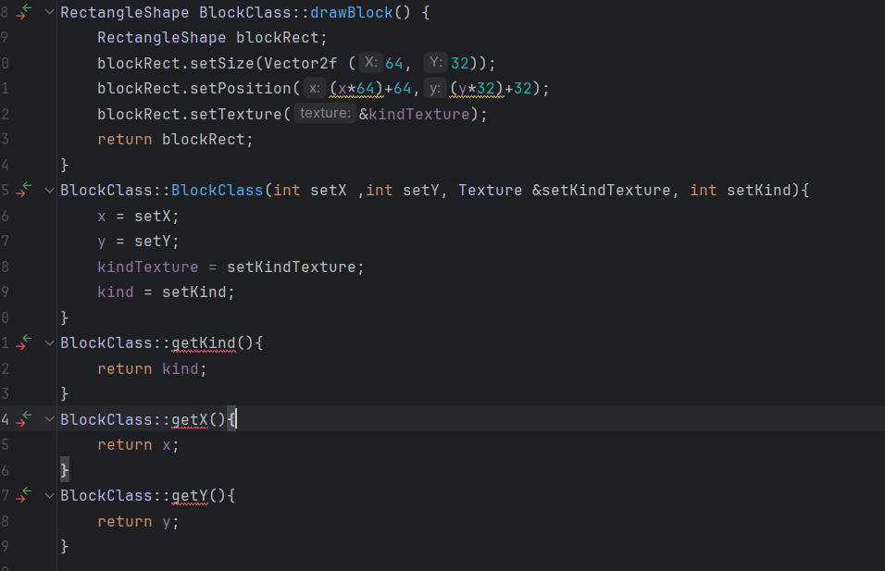

*BlockClass: Zawiera metody odpowiedzialne za inicjalizację bloku (BlockClass konstruktor), rysowanie bloku (drawBlock), oraz dostęp do informacji o bloku takich jak rodzaj (getKind), pozycja x (getX) i y (getY).*

*4. Ball.h: Definicja klasy piłki.*

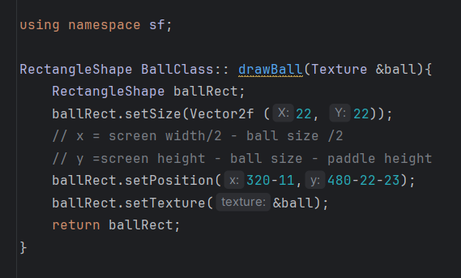

*BallClass::drawBall: Metoda ta tworzy i rysuje piłkę w grze. Ustawia rozmiar, początkową pozycję i teksturę piłki, używając do tego celu przekazanej tekstury.*

*5. Menu.h, Button.h: Klasy do zarządzania menu i przyciskami w nim.*

*6. LevelSelect.h: Klasa do zarządzania ekranem wyboru poziomu.*

*7. showResultScreen.h, showBackToLevelsButton.h, showSettingsScreen.h : Funkcje pomocnicze do wyświetlania różnych ekranów gry.*

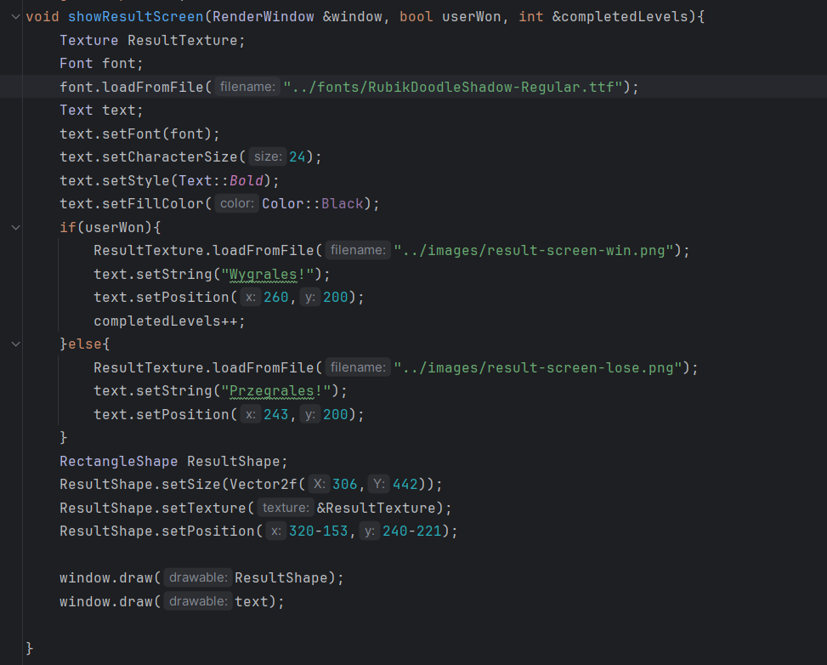

*showResultScreen: Ta funkcja wyświetla ekran wyniku po zakończeniu poziomu, pokazując, czy gracz wygrał czy przegrał. Zmienia teksturę w zależności od wyniku i aktualizuje liczbę ukończonych poziomów.*

*9. HoverAndClick... .h: Funkcje do obsługi zdarzeń myszy w przypadku najechania lub kliknięcia w przyciski.*

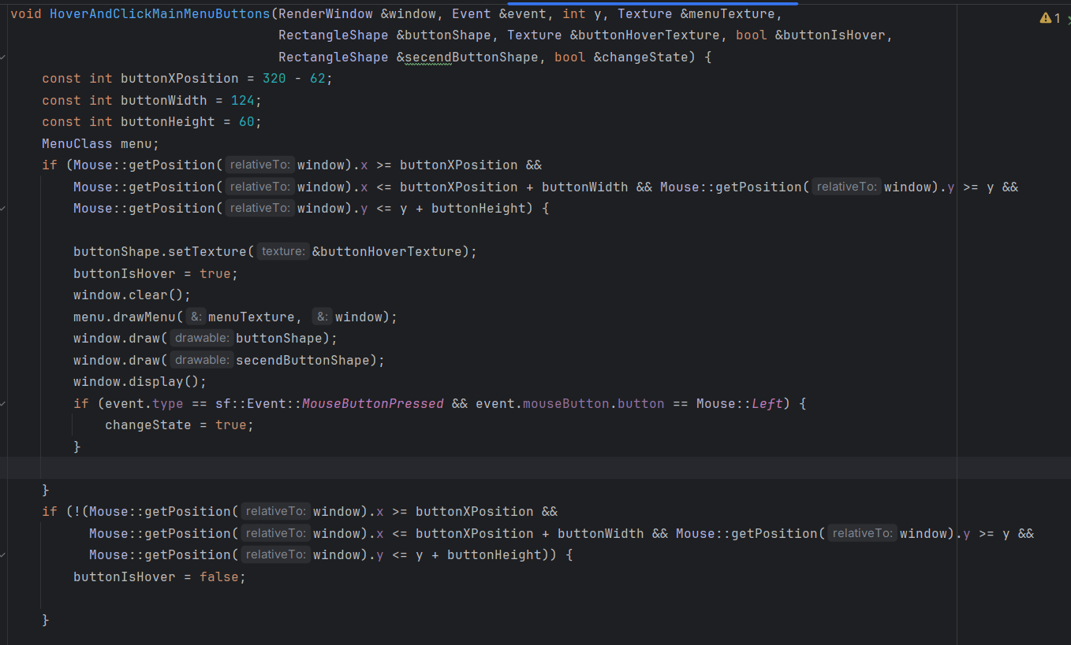

*HoverAndClickMainMenuButtons: Funkcja ta obsługuje zdarzenia myszy w głównym menu. Wykrywa, czy kursor myszy znajduje się nad przyciskiem i czy został wciśnięty, co może zmieniać stan gry (np. przejście z menu do ekranu gry).*

*Wykorzystane Biblioteki:*

*- SFML: Używana do obsługi grafiki, dźwięku oraz wejścia z urządzeń. Biblioteka pozwala na łatwe tworzenie okien, ładowanie i renderowanie tekstur, obsługę dźwięków i muzyki, a także przechwytywanie i obsługę zdarzeń z klawiatury i myszy.*

*- Graphics: Moduł do zarządzania grafiką, wykorzystywany do renderowania obiektów na ekranie.*

*- Window: Moduł odpowiedzialny za tworzenie okna gry i zarządzanie nim.*

*- Audio: Moduł do obsługi dźwięku, używany do odtwarzania muzyki w tle i efektów dźwiękowych.*

*Użyte Funkcje i Klasy z SFML:*

*- `RenderWindow`: Do tworzenia i zarządzania oknem gry.*

*- `Texture` i `Sprite`: Do ładowania i wyświetlania grafik.*

*- `Music`: Do odtwarzania muzyki w tle.*

*- `Event`: Do obsługi zdarzeń takich jak kliknięcia myszy czy naciśnięcia klawiszy.*

*Dodatkowe Informacje:*

*- Projekt skupia się na prostocie i wierności klasycznej mechanice "Arkanoida".*

*- Podczas realizacji projektu kładziono nacisk na czytelność kodu oraz modularną strukturę, co ułatwia ewentualne rozszerzanie gry w przyszłości.*

*- Wykorzystanie SFML pozwala na cross-platformową kompatybilność gry.*

*Każdy z wymienionych plików odgrywa specyficzną rolę w projekcie, a ich połączenie tworzy kompletną, funkcjonalną grę. Wykorzystanie SFML ułatwia zarządzanie grafiką, dźwiękiem oraz interakcją z użytkownikiem, co jest kluczowe dla tego typu projektów.*

**4. Instrukcja użytkownika.**

Instrukcja użytkownika do gry "Arkanoid":

Uruchomienie Gry:

1. Rozpoczęcie Gry: Kliknij ikonę gry lub uruchom plik wykonywalny, aby otworzyć okno gry.

2. Menu Główne: W menu głównym wybierz opcję "Nowa Gra" (lub "Ustawienia", korzystając z myszy.

Rozgrywka:

1. Wybór Poziom

Po wybraniu "Nowa Gra", zostaniesz przeniesiony do ekranu wyboru poziomu. Kliknij na wybrany poziom, aby rozpocząć grę.

2. Sterowanie Paletką: Paletka jest sterowana za pomocą klawiszy a/d lub klawiszy strzałek. Poruszaj paletką w lewo i prawo, aby odbijać piłkę.

3. Celem Gry: Twoim celem jest zniszczenie wszystkich cegieł na poziomie. Odbij piłkę paletką, aby uderzać w cegły i je zniszczyć.

4. Zakończenie Poziomu: Poziom kończy się, gdy usuniesz wszystkie cegły lub gdy piłka spadnie poniżej paletki, co oznacza przegraną.

Ustawienia:

1. Dostosowanie Muzyki: W menu "Ustawienia" możesz dostosować głośność muzyki

2. Powrót do Menu: Możesz wrócić do menu głównego (lub wznowić grę) w każdej chwili, wybierając przycisk odpowiedzialny za powrót)

Ekran Wyników:

1. Wygrana: Jeśli wygrasz, pojawi się ekran z gratulacjami i odblokowuje się przejściu do następny poziom.

2. Przegrana: W przypadku przegranej pojawi się ekran z informacją o przegranej i opcjami wyboru ponownej gry lub powrotu do wyboru poziomu.

**5. Podsumowanie i wnioski.**

*Podsumowanie i wnioski projektu "Arkanoid":*

*Co Zostało Zrealizowane:*

*1. Podstawowa Mechanika Gry: Stworzono funkcjonalną mechanikę gry "Arkanoid" z odbijaniem piłki, zniszczeniem cegieł i obsługą końca gry.*

*2.Interfejs Użytkownika: Zaimplementowano menu główne, ekran wyboru poziomu i ekran ustawień, z intuicyjną obsługą przez użytkownika.*

*3. Grafika i Dźwięk: Zintegrowano tekstury i dźwięki, by gra była wizualnie i akustycznie atrakcyjna.*

*Napotkane Problemy:*

*1.Detekcja Kolizji: Precyzyjne wykrywanie kolizji może być trudne do optymalizacji, szczególnie w szybko zmieniającym się środowisku gry.*

*2. Problemy z SFMl: Ciężkie zaimplementowanie do środowiska bo zaimplementowaniu po wyrenderowaniu ekranu aplikacja nie odpowiadała.*

*Dalsze Kierunki Rozwoju:*

*1. Poziomy Trudności: Wprowadzenie różnych stopni trudności, które mogłyby dostosować grę do różnych umiejętności graczy.*

*2. Więcej Poziomów: Tworzenie nowych i bardziej skomplikowanych układów cegieł, które oferowałyby dłuższą i bardziej zróżnicowaną rozgrywkę.*

*3. Tryby Gry: Dodanie różnych trybów gry, takich jak tryb czasowy lub tryb z ograniczoną liczbą piłek.*

*Czego Nie Udało Się Zrealizować:*

*1. Zaawansowane Ulepszenia: W planach było wprowadzenie power-upów i ulepszeń dla paletki, ale nie zostały one zaimplementowane w bieżącej wersji gry.*

*2. Animacje: Rozważano dodanie animacji dla zniszczonych cegieł i specjalnych efektów, jednak te elementy nie znalazły się w końcowej wersji.*